**Oporná a pohybová sústava človeka**

Tvoria ju : A)_______________________+ B)____________________________.

A)_________________= (*skeletum*) tvorí aktívny/pasívny pohybový aparát

-tvoria ju 3 spojivové tkanivá: 1.kosti 2.chrupka 3.väzivo

- funkcia kostry: opora tela, ochranná funkcia (srdce, pľúca, mozog, miecha, zmyslové orgány)

|  |
| --- |
| VÄZIVO = *tela fibrosa* |

- mäkké tkanivo s veľkým obsahom vody, bunky sú **fibrocyty**, prevahu má medzibunková hmota a v nej sú kolagénové a elastické vlákna

- väzivo je pružné, elastické, nachádya sa v šľachách, stenách ciev

|  |
| --- |
| CHRUPKA = *cartilago* |

- tvoria ju bunky=**chondrocyty** + medzibunková hmota

-typy: a)sklovitá =hyalínna – nosová priehradka (septum), základ kostry zárodku)

b)elastická – ušnica, hrtanová príchlopka (epiglottis)

c)väzivová – platničky medzi stavcami, lonová spona

|  |
| --- |
| KOSŤ=*os* |

- najtvrdšie tkanivo v tele, tvoria ho kostné bunky **= osteocyty** (malé pavúkovité bunky)+medzibunková hmota (iba 20% voda)

- zloženie kosti:

* 50-55% anorganické látky (CaCO3, fosforečnan vápenatý ☺ ____________________

vo vyššom veku je ich viac, preto sa lámu, sú krehké

* 25-30% organické látky – dodávajú kosti pružnosť

- proces premeny chrupky na kosť sa nazýva ______________________________________

**Typy kostí:**

1. dlhé - _____________________________________________________
2. krátke – ____________________________________________________
3. ploché - ____________________________________________________

Stavba dlhej kosti:

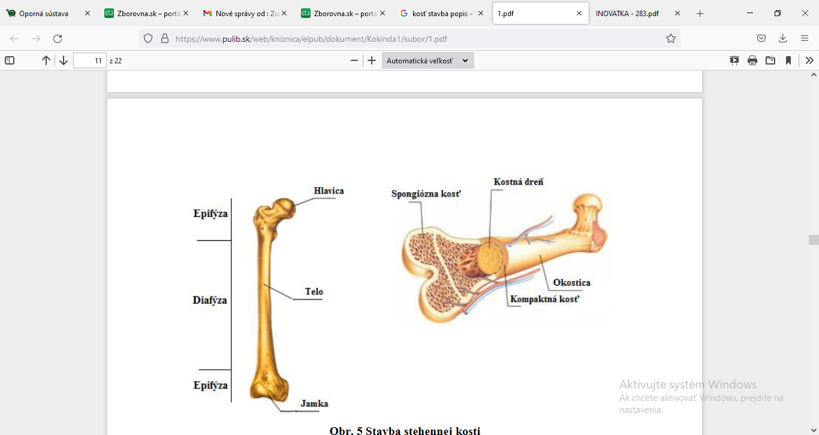

**Kostná dreň=(*medulla ossium)***, červená KD je orgán krvotvorby (HEMOPOÉZA) - (ČK, BK aj KD)

-s vekom sa v nej usádza tuk a mení sa na žltú kostnú dreň

-v dospelosti je funkčná v krátkych kostiach a plochých (hrudná kosť, rebrá, telá stavcov)

**Rast kostí:**

* do dĺžky – rastovou = epifýzovou chrupkou
* do šírky - okosticou

**Spojenie kostí:**

1.nekĺbové – pevné

a)väzivové – švy lebky, vklinenie zubov v čeľusti a v sánke

b)chrupkové – spojenie lonových kostí – záhlavná + klinová kosť do 18.roku života

c)kostným tkanivom – krížová kosť, panvová

2.kĺbové – pohyblivé – 2 a viac kostí, spojenie 2kostí – jednoduchý kĺb, spojenie viac ako 2 – zložitý

**Pikošky na záver ☺**

* najväčší rozsah pohybu má _______________________kĺb
* najzložitejším je ______________________________kĺb, pretože sa na ňom zúčastňuje:

____________________kosť + ______________________ + ____________________+ ______________=polmesiačikovité chrupky

Kostru človeka tvorí približne **206 kostí**. Delíme ju do 3 celkov:

1. **kostra hlavy (lebka)**
2. **kostra trupu – hrudník + chrbtica**
3. **kostra končatín**

|  |
| --- |
| 1. **KOSTRA HLAVY=LEBKA** (*cranium*) má 2 časti: |

1. **mozgová časť** =*neurocranium* - schránka pre mozog a z_______________________________
2. **tvárová časť** =*splanchnocranium* - menšia/väčšia časť mozgu

Mozgovú časť lebky tvoria:

* **záhlavná kosť** (*os occipitale*)
* **čelová kosť** (*os frontale*)
* **temenné kosti** (*os parietale, ossa parietalia*)
* **klinová kosť** (*os sphaenoidale*)
* **spánkové kosti** (*os temporale, ossa temporalia*) - spánková kosť vznikla spojením 3 častí, z ktorých tzv. **skalná kosť** (*pars petrosa, os petrosum*) je sídlom zložitej sústavy statokinetického receptora

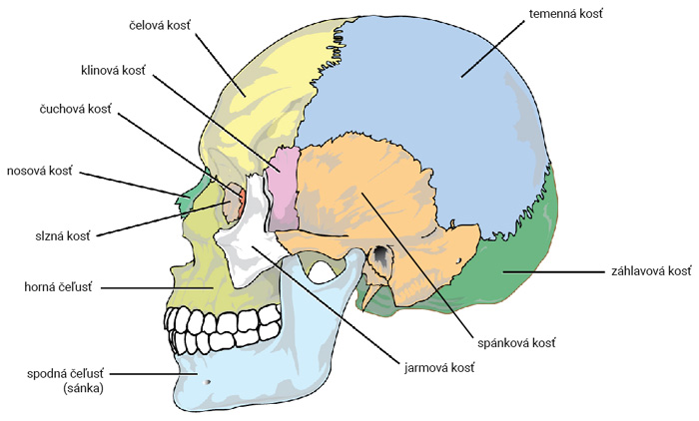

Tvárovú časť lebky tvoria:

* **čuchová kosť** (*os ethmoidale*)
* **nosové kosti** (*ossa nasalia*)
* **čerieslo** (*vomer*)
* **slzné kosti** (*ossa lacrimalia*)
* **čeľusť** (horná čeľusť, *maxilla*)
* **sánka** (spodná čeľusť, *mandibula*)
* **jarmové kosti** (*os zygomaticus, ossa zygomatica*)
* **podnebné kosti** (*ossa palatina*)
* **jazylka** (*os hyoideum*)

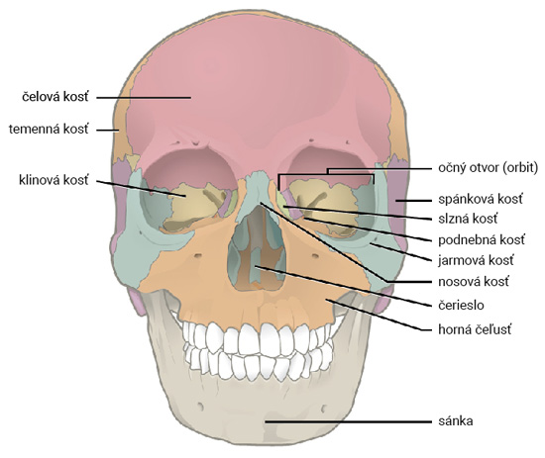

**Spojenie kostí na lebke ________________** 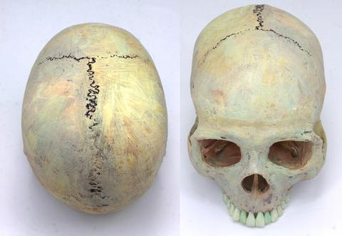

|  |
| --- |
| **Kostra hornej končatiny (HK)** |

**1.pletenec hornej končatiny=** lopatka (*scapula*) + ______________kosť (*clavicula*)

**2.kostra voľnej dolnej končatiny:**

-ramenná kosť (_____________)

-kosti predlaktia = vretenná kosť (*radius)* + ______________kosť (*ulna*) k malíčku

-kosti ruky – kosti zápästné (*ossa carpi*) – 8

- záprstné kosti (*ossa metacarpalia*) - 5

- články prstov (*phalanges*) - _____

|  |
| --- |
| **Kostra dolnej končatiny (DK)** |

1. **pletenec dolnej končatiny - panvový pletenec = panvová kosť – (***os coxae) – párová, vzniká zrastením 3 kostí:*

bedrovej (*os ilium*) + lonovej (*os pubis*) + sedacej (*os ischii*)

PANVA=Ľ a P panvová kosť + krížová kosť (*os sacrum*) + kostrč + lonová spona

(vpredu)

**2.kostra voľnej dolnej končatiny:**

-stehenná kosť (_____________)_________________________________________

-kosti _________________ = píšťala (*tibia)* + ihlica (*fibula*) - tvorí___________členok

-jabĺčko (*patella*)

-kosti ___________– priehlavkové kosti (*ossa tarsalia, ossa tarsi*) – 7

- predpriehlavkové kosti (*ossa metatarsalia, ossa tarsi*) - 5

- články prstov (*phalanges*) - _____

|  |
| --- |
| **Kostra trupu** |

1. chrbtica (*columna vertebralis*)
2. rebrá (*costae*)
3. hrudná kosť (*sternum)*

Chrbtica – je 2x esovite prehnutá

* má 2 vyklenutia dopredu – lordózy a 2 vyklenutia dozadu - _____________
* spolu máme 33-34 stavcov (vertebrae) – stavec patrí medzi krátke kosti
* stavce sú spojené __________________________________________ je ich 23

Popis stavca:

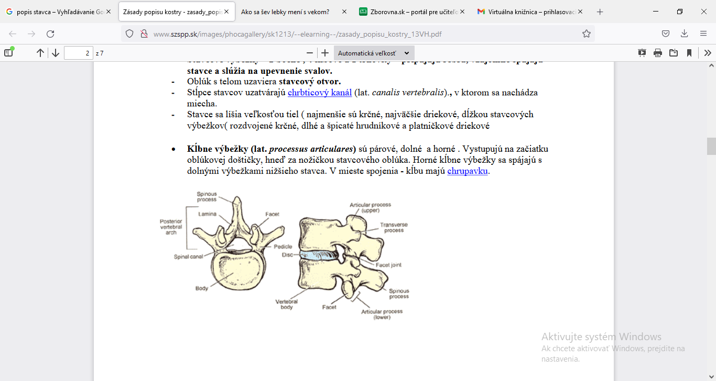

* 7 krčných stavcov- cervikálne (*vertebrae cervicales*) C1 – C7

C1 – nosič=atlas, má prstienkovitý tvar, nemá vlastné telo, na hornej ploche sú dve obličkové plôšky na spojenie so záhlavnou kosťou, na prednom oblúku je okrúhla kĺbová plocha pre zub čapovca   
C2 - čapovec =axis - **má zub** (lat. dens axis), ktorý je kĺbovito spojený s predným oblúkom atlasu, umožňuje kývavé pohyby hlavy

* 12 hrudníkových stavcov – thorakálne (*vertebrae thoracales*) Th1 – Th12
* 5 driekových stavcov – lumbálne (*vertebrae lumbales*) L1 – L5
* 5 krížových stavcov zrastajúcich do krížovej kosti – (*os sacrum*)
* 4 – 5 kostrčových stavcov spojených v kostrči – (*os coccygis*)

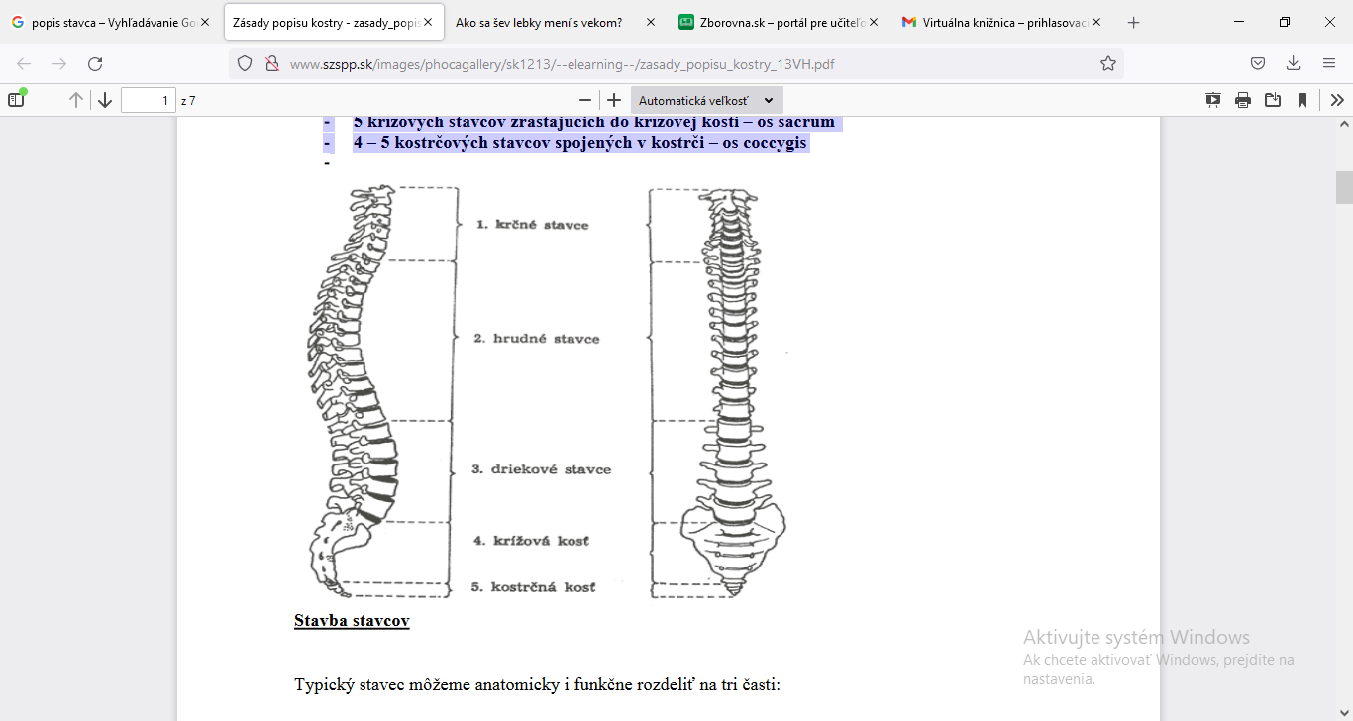

Rebrá - oblúkovité kosti

* 12 párov
* Chorobné vybočenie chrbtice do strany nazývame **skolióza**.

Určitá fyziologická skolióza predsa len existuje a je spôsobená väčšou hmotnosťou pečene, ktorá sa nachádza naľavo od osi tela.